Solutie Frunze
(Stelian Ciurea)

Presupunem ca varfurile terminale sunt x1,x2,…,xp. Numarul de arbori este
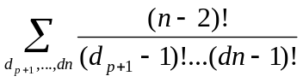

aceasta suma efectuandu-se pentru acele valori pentru care
d_{p+1},…,dn>=2 si d_{p+1}+…+dn = 2n-2-p

Daca schimbam notatiile astfel incat k_{p+1}=d_{p+1}-1,…,dn deci k_{p+1},…,kn >= 1 si suma lor este n-2, atunci numarul cerut este
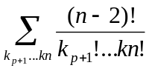

Numarul 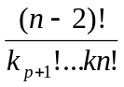 reprezinta numarul de posibilitati de a aranja n-2 obiecte in n-p casute astfel incat prima casuta sa contina k_{p+1} obiecte, …, iar casuta n–p sa contina k_{n} obiecte. Acesta este de fapt numarul de functii surjective de la f :X->Y, unde |X|=n-2 si |Y|=n-p, unde Y={y_{p+1},…,yn}adica s_{n-2,n-p}
Cele p varfuri terminale se pot alege in C_{n}^{p} moduri
Deci solutia este
C_{n}^{p} s_{n+2,n-p.}

